**科研管理平台第一期**

|  |  |
| --- | --- |
| 人员 | 项目总负责人：@叶冠炀 PM：@赵欣宏 @马梅芳  技术负责人： 后端： 测试： |
| 业务梳理 | [科研项目管理平台业务梳理](https://yangzijiang.feishu.cn/wiki/VpEGwP8fbifO4fkKj6Sc1iOnnje?from=from_copylink) |
| 原型 | https://modao.cc/proto/FnyPsj2Is9i3dvutZ13eSR/sharing?view_mode=device #科研管理平台-分享 |
| 预计上线时间 | 3月25日 |

*修改记录*

|  |  |  |
| --- | --- | --- |
| 版本 | 修改时间 | 修改内容 |
| v1.0 | 2024.3.6 | 创建文档 |
|  | 2024.3.11 | 调整逻辑：  服务商准入：拆分为提报列表、服务商列表及相关字段定义调整（见字段梳理表格）  项目管理：去掉立项时的项目拆包 |
|  | 2024.3.12 | 待确认问题：  1）服务商服务项目类型与项目类型是否一致，主数据如何做统一？；2）项目区域主数据如何划分？ |

**1 概述**

**1.1 业务现状**

由于当前改革转型节奏紧迫，业务先行，当前了解到业务进行过程在系统只有三条飞书流程进行支撑：合作方准入流程，项目立项流程，合同审批流程。

**1.2 项目目标**

科研管理平台一期实现：服务商准入流程创建，服务商入库及管理；项目立项并发起审批，项目过程执行跟踪

**2 业务流程**

**2.1 服务商入库审批流程**

服务商入库由发起人在科研管理平台发起，后各节点的审批在飞书上完成，并将审批结果返回科研管理平台；

服务商包括一般服务商、基金会/学协会，两类服务商在表单提交流程上有区别。

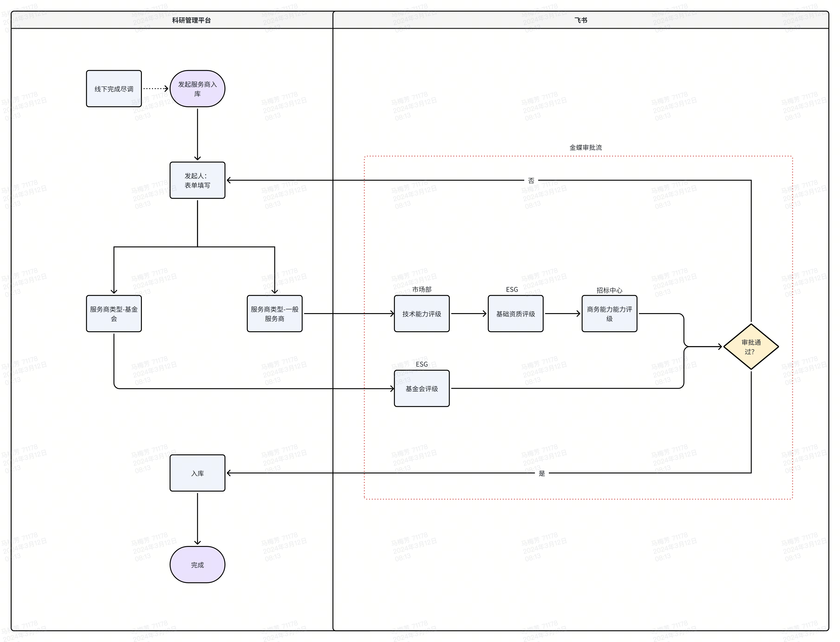

**2.2 项目管理流程**

项目管理本期完成立项发起，立项审批及项目跟踪；招标过程线下完成后按合同维度反馈到系统用以后续项目跟踪；

项目发起部门为经营总公司/医药公司/集团市场/区域市场四种；发起主体为25个医药公司/经营总公司。

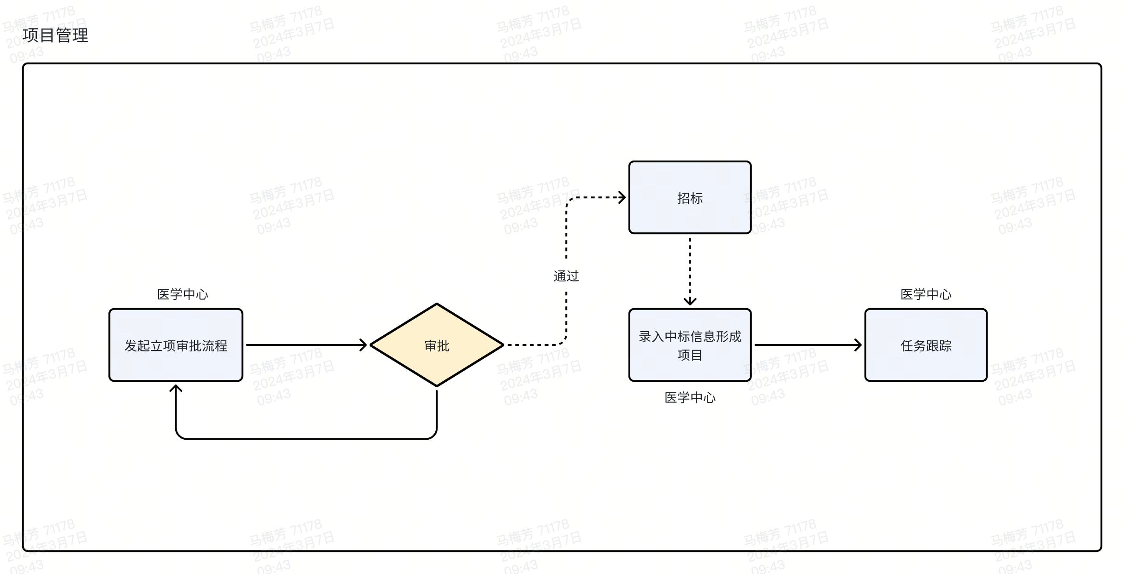

**3 功能说明**

**3.1 服务商入库**

**3.1.1 发起准入提报**

* 路径：科研管理平台->服务商管理->准入提报
* 具体字段的定义见表[科研管理平台字段梳理](https://yangzijiang.feishu.cn/sheets/RTxjsifnshUTFstWr6QcSKo2nqe?from=from_copylink)

|  |  |  |
| --- | --- | --- |
| **页面** | **图** | **说明** |
| 准入提报列表 |  | * 页面逻辑： * 展示所有发起的审批记录，每条审批系统自动生成一个编号，当对同一个服务商发起不同的审批时，为两条数据 * 服务商名称去重，即同一个服务商不能创建两条记录；提交审核时查重， * 页面权限：两类-提交人，管理员；提交人只可查看自己提交的信息，管理员可查看所有数据 * 查询字段包括：编号，申请部门，申请人，服务商名称，创建时间，审核状态 * 提报列表包含字段： * 编号：系统自动生成，生成逻辑“ZR+年月日+000”，例如：ZR20240228001 * 申请部门：取该条提报记录填写的申请部门 * 申请人：取该条提报记录填写的申请人 * 服务商名称：取该条提报记录填写的服务商名称 * 评级：取该条提报esg的评级（一般服务商/基金会） * 申请时间：该条提报申请的时间，格式“年-月-日+时：分” * 审核状态：审批完成，审批中，拒绝 * 操作： * 当审批状态为“拒绝”是，显示“发起审批”的入口 * 查看：点击查看在当前页面打开新页面，跳转至查看审批页 |
| 查看提报 |  | 标题“查看”，该页面为当前提报的审批记录，列表字段：   * 序号：两位数，按照时间倒序排列，最近的展示在最上面 * 发起时间：取当前提报提交申请的时间，格式“年-月-日 时：分”，例如：2024-2-28 15:38 * 状态：该审批当前所处的状态，包括审批中，审批完成，拒绝 * 操作：点击“查看”，跳转到该审批在金蝶的审批流页面 |
| 发起准入提报（一般服务商/基金会） |  | **具体字段的定义见表**[**科研管理平台字段梳理**](https://yangzijiang.feishu.cn/sheets/RTxjsifnshUTFstWr6QcSKo2nqe?from=from_copylink)   * 发起审批路径：科研管理平台->服务商管理->准入提报->合作方准入提报 * 表单名称：扬子江项目合作方准入提报流程 * 合作方名称：在输入合作方名称并点击“确认”后，启信宝返回服务商信息查询内容，默认展示前**行（待定），可点击展开或收起。   【一般服务商】   * 申请详情：标题，申请人，申请人属部门，申请人所属部门公司，是否涉及系统平台 * 潜在合作方准入申请提报内容：服务商名称，服务商类型，服务商项目类型，联系人，联系电话，邮箱，公司及业务介绍，成熟的项目案例（2-3个），服务报价单，尽职调查资料清单，调研评估报告   尽职调查资料清单：可上传模版  调研评估报告：可上传模版  【基金会/学协会】   * 申请详情：标题，申请人，申请人属部门，申请人所属部门公司，是否涉及系统平台 * 潜在合作方准入申请提报内容：服务商名称，服务商类型，联系人，联系电话，邮箱，**附件上传** |
| 一般服务商-技术能力评级 |  | * 在市场部的审批节点增加页面 * 标题：技术能力评级（市场部） * 字段：合作案例数，医学服务能力，说明，附件 |
| 一般服务商-基础资质审批 |  | * 在ESG的审批节点增加页面， * 标题：基础资质评级（ESG） * 字段：合作方评估分数（总分100分），合作方级别，说明，附件 |
| 一般服务商-商务能力评级 |  | * 在招标中心的审批节点增加页面 * 标题：服务能力评级（招标中心） * 字段：报价合理性（总分100分），说明，附件 |
| 基金会评级 |  | * 在ESG的审批节点增加页面 * 标题：基金会评级（ESG） * 字段：基金会级别，社会组织评估级别，说明，附件 |

**3.1.2 服务商管理**

* 已入库服务商管理列表
* 路径：科研管理平台->服务商管理

|  |  |  |
| --- | --- | --- |
| **页面** | **图** | **说明** |
| 服务商管理列表 |  | 【筛选字段】编号，服务商名称，服务商类型，服务商评级，申请人，是否有过服务，服务状态   * 编号：文本输入框，最多15位字符，默认提示“请输入编号” * 服务商名称：文本输入框，最多50个字符；默认提示“请输入服务商名称” * 服务商类型：下拉选择框，单选，选择项“全部，一般服务商、基金会/学协会” * 服务商评级：下拉选择框，选择项，包括“全部，A,B,C,D,E” * 申请人：文本输入框，最多输入30个字符，模糊查询 * 是否有过服务：单选；全部，是，否 * 服务状态：单选；全部，服务中，已结束   【列表字段】   * 编号：取准入提报申请时系统自动生成的编号，与准入提报列表的服务商提报数据对应 * 服务商名称：取准入提报时填写的服务商名称字段 * 服务商类型：取准入提报时填写的服务商类型字段 * 服务商评级：取准入提报时填写的服务商评级字段 * 申请人：取准入提报时发起人字段 * 是否有过服务：查询该服务商是否签约过合约，签约过显示“是”，否则显示“否” * 服务状态：查询当前时间改服务商是否有在进行中未完成的项目，有则显示“服务中”，没有则显示“已完成” * 操作： * 编辑：点击编辑进入到编辑页面 * 查看：点击查看进入到服务商“基础信息”页面 * 禁用/启用：禁用状态下点击”启用“，直接启用；启用状态下，点击”禁用“，弹窗提示 |
| 编辑 |  | 可编辑项：   * 服务商服务项目类型：非必填，多选，下拉选择框，服务项目类型见“主数据-服务项目类型” * 服务商服务区域：非必填，下拉选择框，多选，格式“省+市”或“直辖市”，主数据待提供 * 服务商额度上限：非必填，数字输入框，最大输入999999999 * 服务商评级：非必填，下拉选择框，单选，选择项：A,B,C,D,E 五个级别 |
| 查看 |  | tab切换，包括：  【基础信息】  一般服务商   * 基本信息：服务商名称，服务商类型，服务项目类型，附件（公司及业务介绍，成熟的项目案例（2-3个），服务报价单，尽职调查资料清单，调研评估报告） * 基础资质评级：服务商评估分数，服务商级别，说明，附件 * 商务能力评级：报价合理性，说明,附件 * 技术能力评级：合作案例数，医学服务能力，说明，附件   基金会   * 基本信息：服务商名称，服务商类型，附件（公司及业务介绍，成熟的项目案例（2-3个），服务报价单，尽职调查资料清单，调研评估报告） * 基金会评级：基金会级别，社会组织评估级别，说明，附件   【项目跟踪】  序号，项目编号，项目名称，项目年度，合同编号，合同金额，合同进度，学术积分，状态，操作   * 页面逻辑：该页面展示当前服务商历史服务过的项目记录 * 序号：按照创建时间倒序，最近的在最上面，两位数 * 项目编号：取该服务商服务的项目，立项时系统创建的对应的项目编号 * 项目年度：取上一条项目编号对应的项目名称 * 合同编号：取该服务商该项目对应的签约的合同编号 * 合同金额：取上一条合同编号对应合同上的金额 * 合同进度：取合同编号对应的项目过程管理进度 * 学术积分：取合同编号对应的项目上传的当前的学术积分 * 状态：包括项目执行中，项目完成 * 操作：查看，点击查看跳转到合同编号对应的项目执行进度展示页面 |
| 禁用 |  | 服务商禁用，弹窗提示：确认禁用“*****（服务商名称）？”，确定/取消   * 确定：禁用（列表里还展示）该数据，数据库保留数据 * 取消：回到服务商管理页面 |
|  |  |  |

**3.2 项目管理**

**3.2.1 发起立项提报**

* 路径：科研管理平台->项目管理->立项提报
* 具体字段的定义建表[科研管理平台字段梳理](https://yangzijiang.feishu.cn/sheets/RTxjsifnshUTFstWr6QcSKo2nqe?from=from_copylink)

|  |  |  |
| --- | --- | --- |
| **页面** | **图** | **说明** |
| 立项管理 |  | * 项目编号不需要填写，由系统自动生成；项目编号生成逻辑：XM20240000001:XM+年份+序号（7位） * 每当创建一个新的项目，点击提交后，项目台账创建一条数据 * 点击查看可进入该项目具体明细，点击‘提交能自动带上所有数据和附件，在金蝶审批流中发起审批流程；提交后，项目台账显示该项目为“审批中”状态。 * 项目提交后，即在审批中的状态不能删除。 * 流程提交后，开始审批，项目状态变成“审批中”， * 审批人拒绝的审批，该流程状态变为“拒绝”，出现发起审批入口，则可以重新发起审批 * 审批人的撤回操作不在该页面完成继续编辑，需通过相应的消息入口去操作 * 当审批通过后，项目台账自动显示该项目为“审批完成”状态，同时出现“合同结果反馈” * 线下完成招标流程、合同签订流程后，点击“合同结果反馈”，进行合同结果反馈填写 * 项目状态有：审批中，审批完成，拒绝 |
| 立项提报 |  | 新建项目：   * 项目发起人默认为项目创建人，发起部门默认为项目发起人所在部门 * 项目范围包括全国型和区域型，由下拉列表提供单选； * 如果为全国型，则项目执行区域置灰，不填； * 如果为区域型，则项目执行区域，由下拉列表提供单选。 * 【供应商智能推荐提示】模块，按照立项时填写的**项目小类**，在供应商库中按照供应商级别进行排序遴选，建议展示前30的供应商信息，包括供应商的名称、级别、服务余额；供领导在立项审批时参考使用 |
| 查看 |  | * tab可切换：立项信息，合同反馈，审批   【立项信息】立项提报页点击查看，默认展示立项信息页面，包括：   * 申请信息：项目编号，申请部门，项目发起人，项目名称，项目年度，项目类型，立项金额，项目范围，项目执行区域，中标金额，申请日期 * 立项事由 * 附件：立项报告，项目方案，项目费用计划表   【合同反馈】所有合同及子项目  【审批】该项目的审批流程 |
| 合同反馈上传 |  | * 本页部分数据自动带出的 * 一个项目立项后招标一次，但是会分开进行项目，因此中标金额为非必填项；如果能确定中标金额，则填写，校验：0<中标金额<=立项金额，否则报错； * 合同可能会批次，多次签订，允许多次增加。   **如果有中标金额，那么每次增加的合同，0<合同金额<=中标金额；如果增加多份合同，则累计的合同金额<=中标金额**  **如果没有中标金额，那么每次增加的合同，0<合同金额<=立项金额；如果增加多份合同，则累计的合同金额<=立项金额**   * 乙方点击后，弹出管理供应商库，只能从供应商库中进行选择。 * 基金会从基金会库中进行选择。 * 一个项目有多份合同，可以多次添加。对于已经保存的数据，不允许做修改。 * 如果项目范围为全国型，则项目执行区域由下拉列表进行单选；如果项目范围为区域型，则项目执行区域自动带出。 |

**3.2.2 项目执行过程管理**

* 路径：科研管理平台->项目管理->项目过程管理

|  |  |  |
| --- | --- | --- |
| **页面** | **图** | **说明** |
| 项目过程管理 |  | * 当合同结果反馈完毕，需跟踪的学术项目自动进入本模块。 * 因为中标金额为非必填项，整体项目进度=合同中的学术积分累计的和/立项金额 |
| 项目过程查看 |  | * 点击“立项管理列表-管理”进入到该页面，获取该项目的信息，包括： * 项目编号，申请部门，项目发起人，项目名称，项目年度，项目类型（小类），立项金额，项目范围，项目执行区域，中标金额，项目增提进度 * 合同明细，及上传的合同反馈信息，包括字段： * 序号，费控合同编号，乙方（服务商），合同金额，基金会，学术积分，合同进度，操作（进度跟踪） |
| 编辑进度 |  | * 点击“进度跟踪”，跳转到该页面 * 学术积分是必填项,其他部分为自动带出的。学术积分<=合同拆分明细 * 项目材料按照规定格式进行上传。 * 合同进度=学术积分/合同金额，自动计算 * 历史记录字段 * 上报日期：精确到“年月日时分” * 学术积分：必填 * 执行进度： * 项目材料 |

**3.3 预算管理**

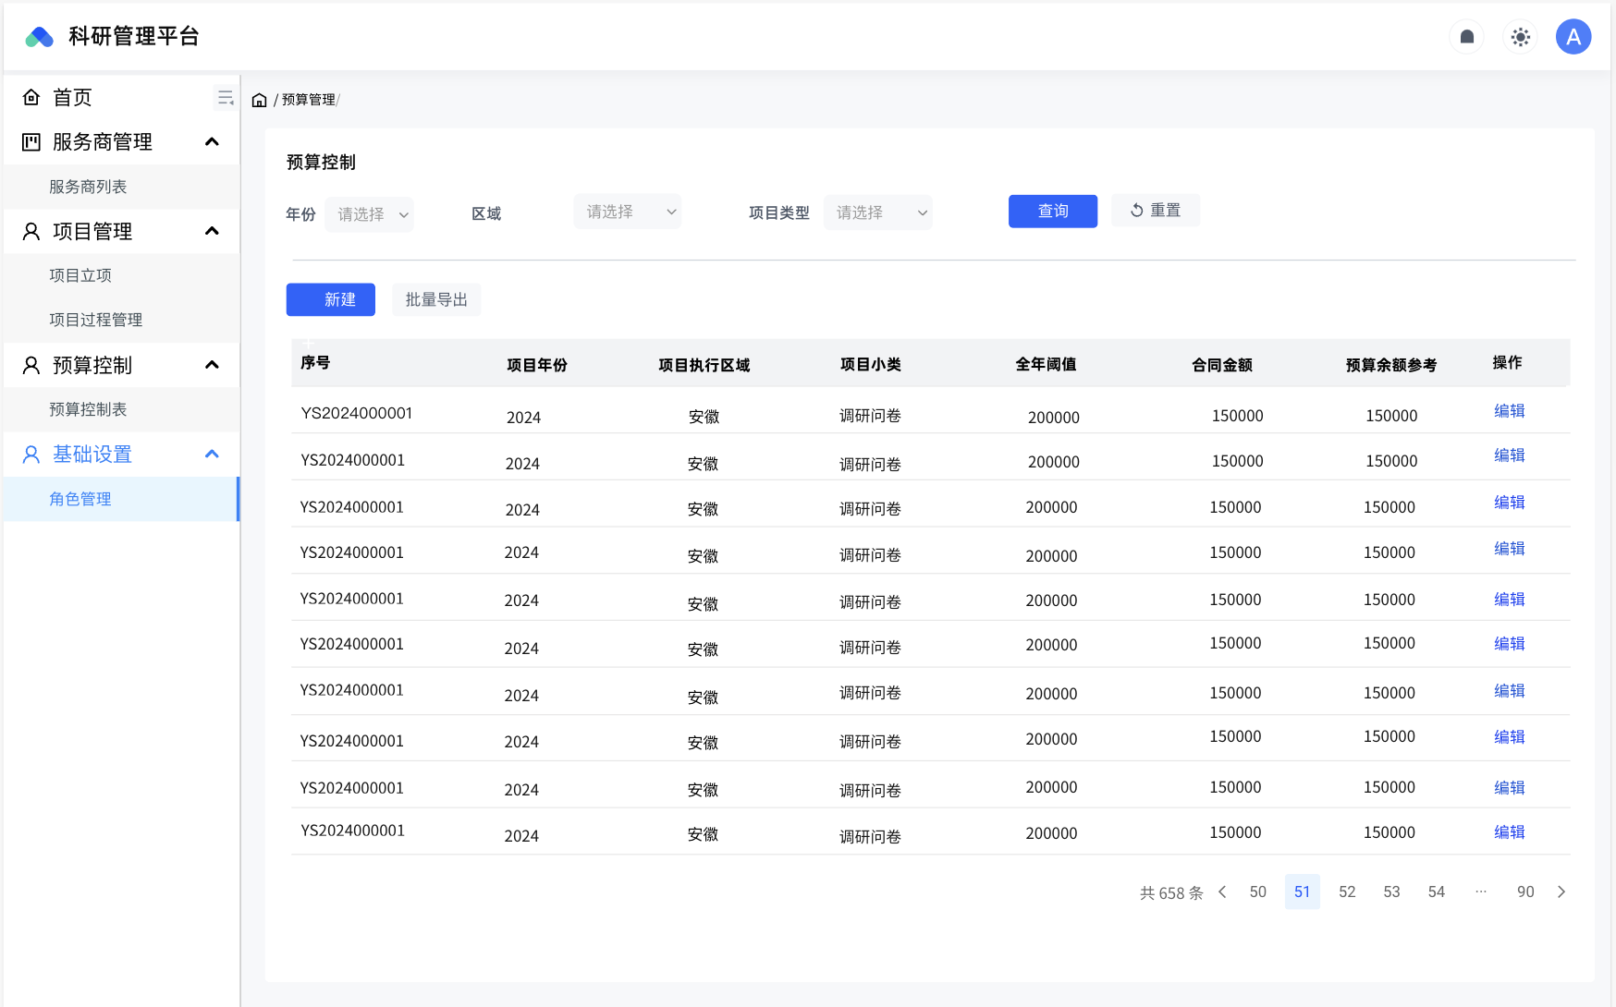

1. 【全年阈值】初始金额基于财务给的年度+地区+项目类型的数据；**该数据允许调整，调增无上限管控；调减时不允许低于合同。**

2.【合同金额】来源于合同结果反馈，按照项目年度+项目小类+项目执行区域+合同拆分明细进行分类汇总

**3.4 权限管理**

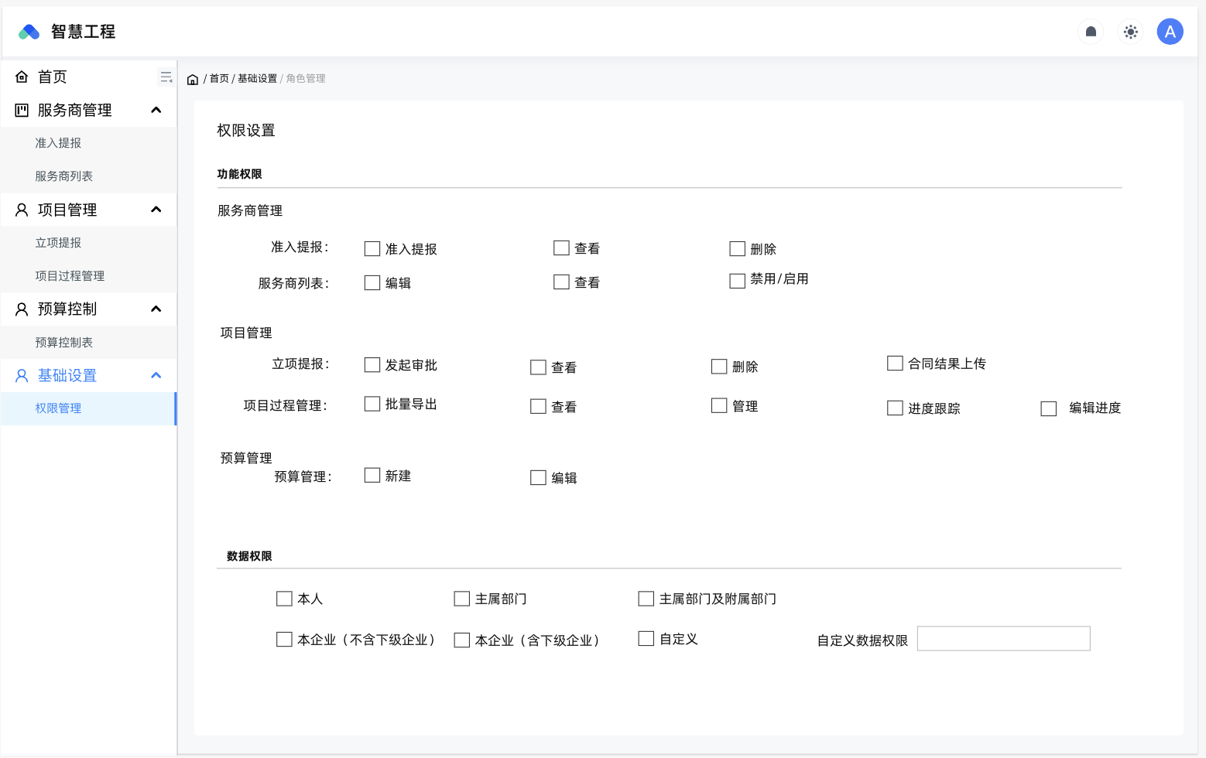

权限项：

* 服务商管理-转入提报：发起审批，编辑，查看，删除
* 服务商管理-服务商列表：编辑，查看，禁用/启用，批量导出
* 项目管理-立项提报：发起审批，查看，删除，合同结果反馈
* 项目管理-项目过程管理：批量导出，管理，进度跟踪
* 预算管理：新建，编辑

**4 排期**

|  |  |
| --- | --- |
| **阶段** | **排期** |
| 立项/调研 | 2月25日～3月3日 |
| 产品设计 | 3月4日～3月11日 |
| 开发 |  |
| 测试 |  |
| 上线 | 3月25日 |